練習一：新增教職員基本資料 ***
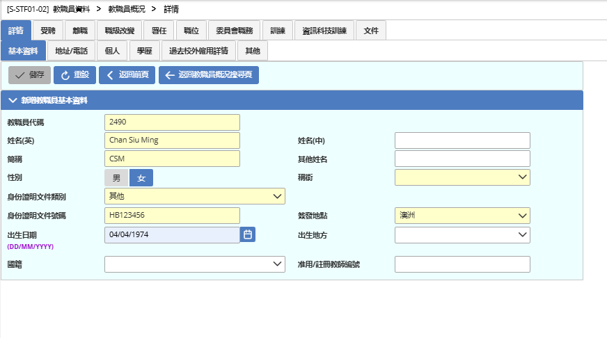 | 教職員資料 > 教職員概況，按[新增]  為新教職員輸入以下資料﹕  - 教職員代碼 : 24XX(坐號)  - 姓名(英) : (你的英文全名或其他)  - 簡稱: (預設或其他)  - 性別: (必需)  - 稱銜: (必需)  - 出生日期: (必需—18至70之間)  - 身份證明文件類別: e.g. 其他  - 身份證明文件號碼: (必需)  - 簽發地點: (必需)  - (完成其他欄位)  → 儲存

